21.02.2015. UA1CEG/p/ QRPP в лесах- полях. Проверка трансвертера в эфире.
(160- 500 мватт)

Сборка трансвертера.

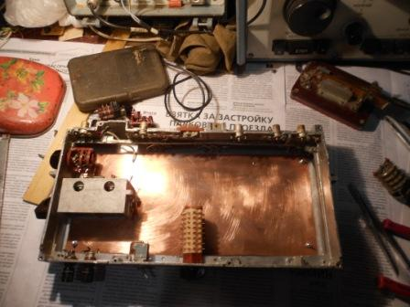
Начало сборки трансвертера.
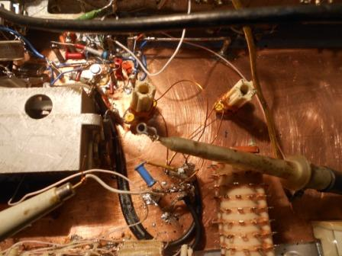

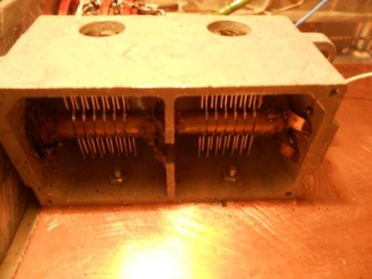
Подстройка входа.
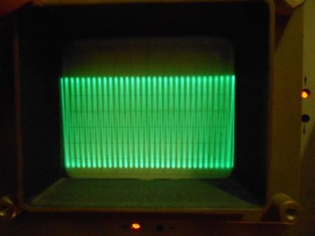

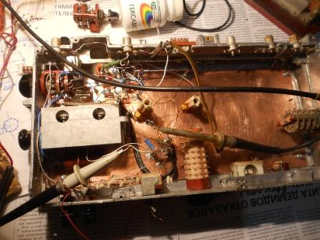

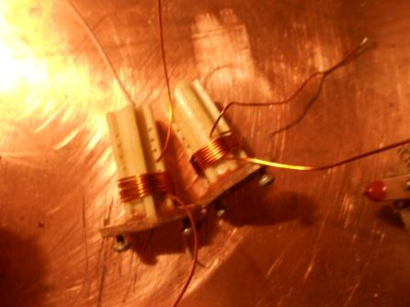
Контура высокодобротные.
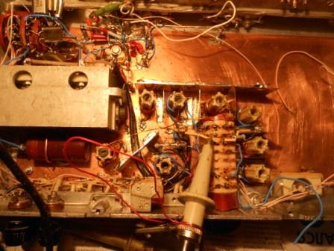
Настройку «только отвёрткой и тестером» я даже не комментирую, как глупость…
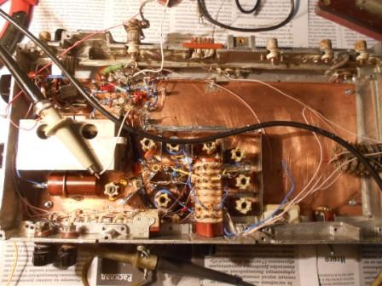

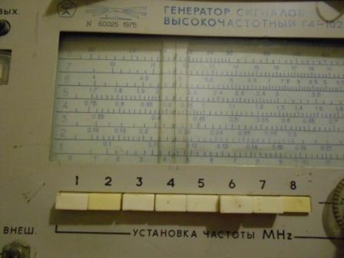

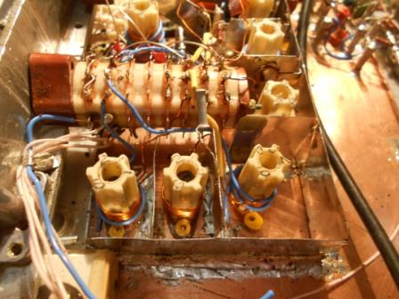

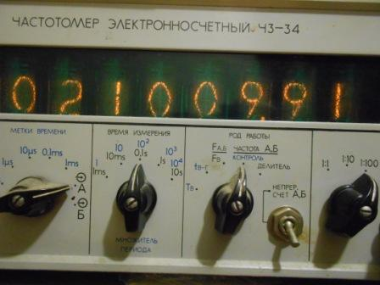

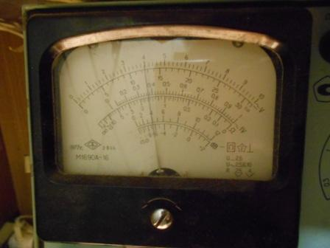
4 вольта на резисторе сопротивлением 75 Ом, не потрясает воображение, но это QRPP!
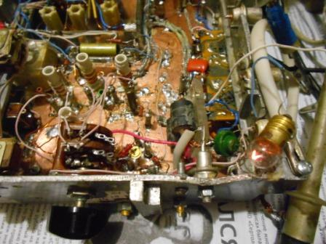
Вот такой мощностью я в «ARRL Contest» пытался вызывать канадцев и американцев на 21 мГц.
На выходе КТ920А, который мне прислал уважаемый Михаил RW3FS! Громадная благодарность ему!
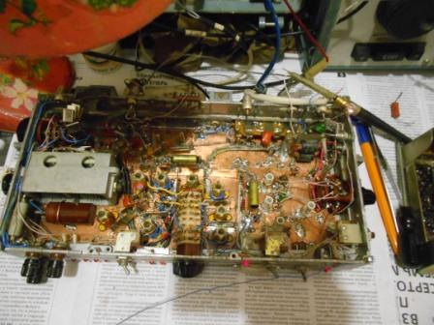
В общем трансвертер завершён и уже можно проверять в реальном эфире.
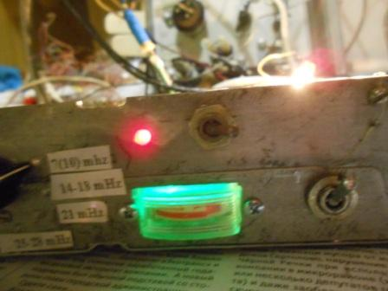
При нажатии кнопки, включается подсветка прибора. Прибор показывает выход ВЧ напряжения или напряжение аккумулятора.
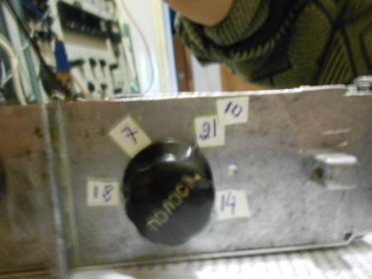
Подстройка входа. Довольно узкополосный вход получился, что весьма неплохо.
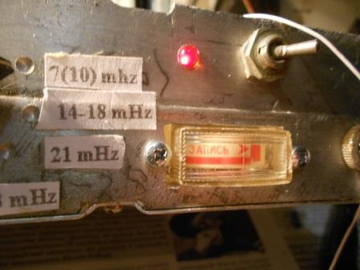

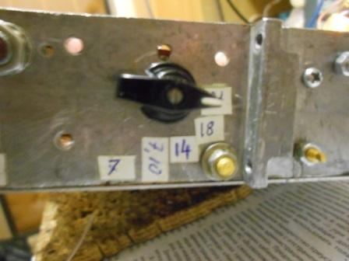
Переключение П- контура. 3-х секционного переключателя у меня не оказалось, светодиодную индикацию
не получилось сделать, пришлось быстренько приклеивать бумажки…
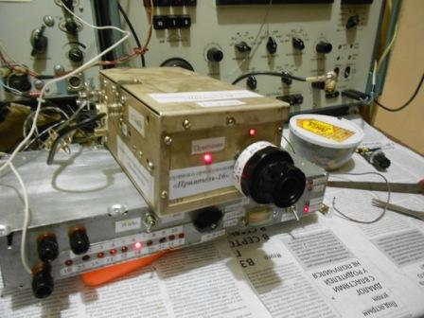
Послушал в стационарных условиях- весьма неплохо! Не ожидал… Но проверять в реальном эфире- только в полевых условиях!

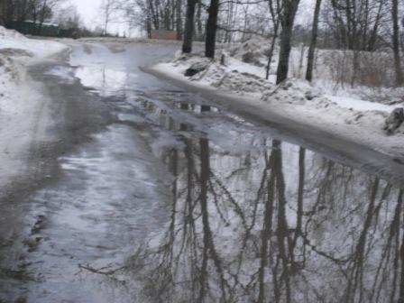

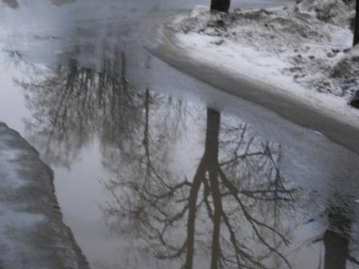

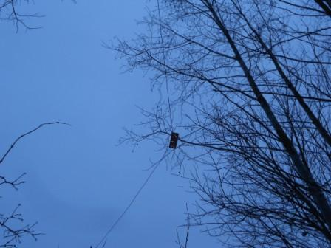

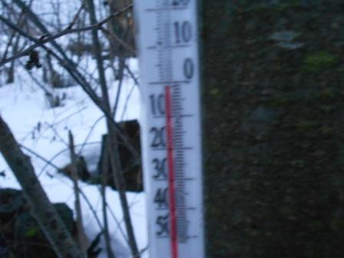

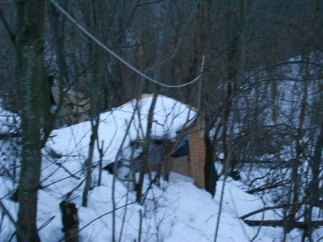
Вигвам.
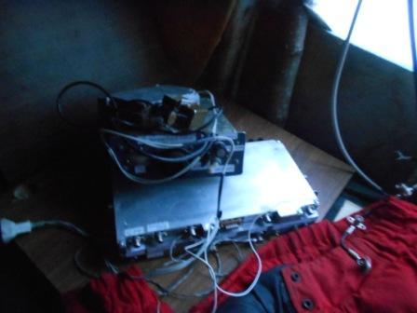
Бесцеремонно вытряхиваю аппаратуру из сумки…Проход на 21 mHz ждать не будет!
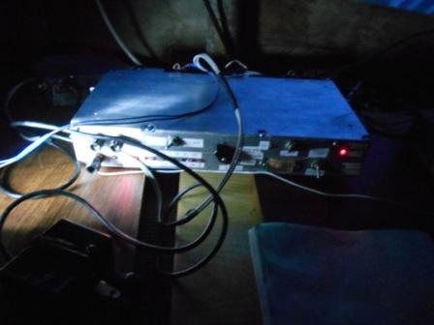
Трансветер.
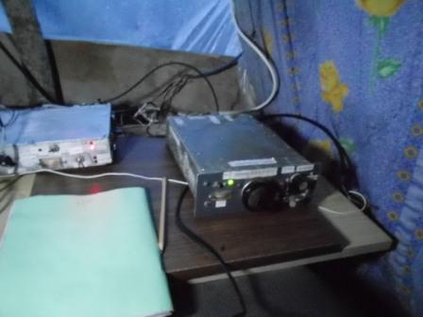
QRPPP трансивер 3.5- 4 мГц. Раньше применяли и «научное» слово: «интерполятор».
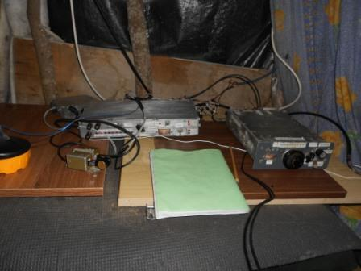
На 21 мГц оживлённо, слышны Канада, США и вся Западная Европа. Нахально вклиниваюсь аж 160-ю милливаттами. К крайнему удивлению, уж не знаю, поверят ли мне,… никто не отвечает, никто!
Даже «QRZ?» я не получил ни разу. Но, я пытался, вызывал…
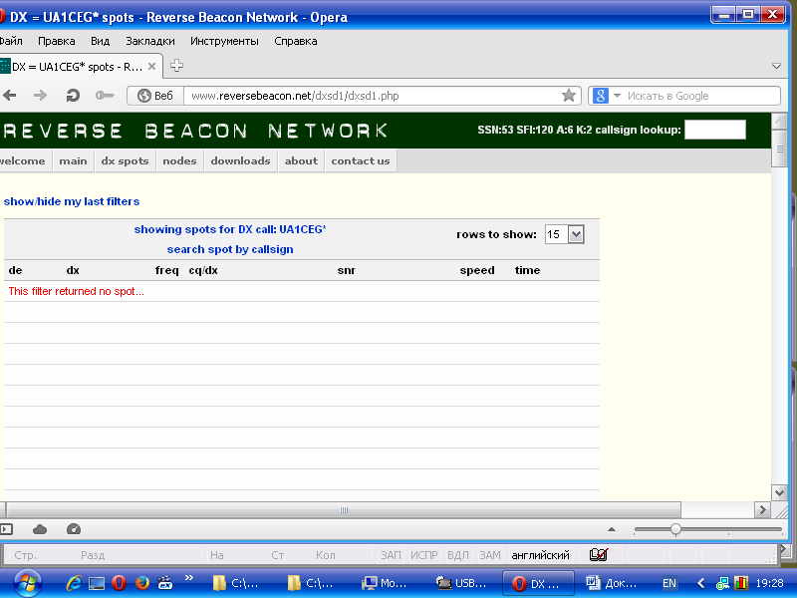
Дома посмотрел… ни один скиммер меня не зарегистрировал.
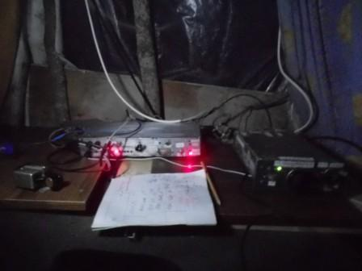
Стемнело, капли дождя стучат по плёнке, фонарик я, по халатности, не зарядил. В общем романтики-и-и навалом, в отличие от QSO!
Так трансвертер работает, или как?
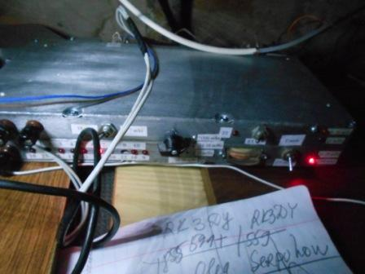
Перехожу на 10 мГц, слышу как Олег RK3DY заканчивает QSO с поляком. Вызываю, отвечает!
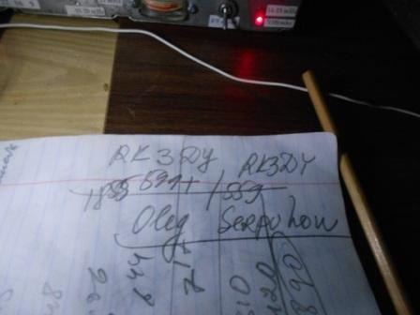
Я получаю 559, Олег передал, что жутко мешают QRM, но, к чести Олега, он мои 500 мватт прекрасно принял. Может, конечно, я и приукрасил насчёт 500 мватт, но уж 400 мватт должно быть!
QSO состоялось, трансвертер работает!

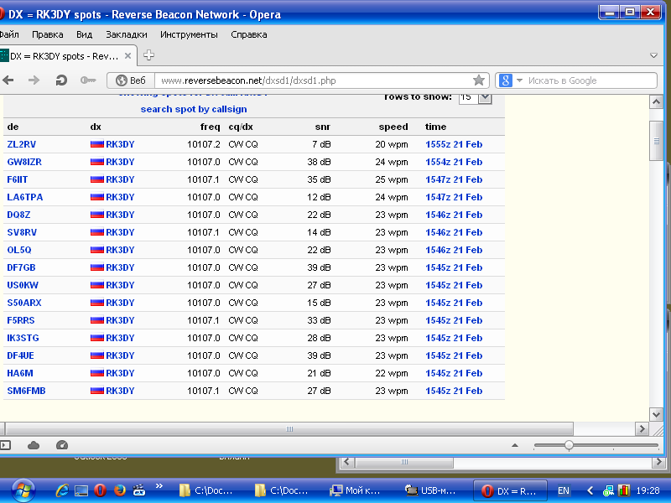

До встречи в эфире!

73! UA1CEG Юрий Александров, д.Гарболово. Ленинградской области, Всеволожского района.

LO23, KP50FI.

Сайт: www.ua1ceg.webege.com
зеркало: www.ua1ceg2.wmsite.ru

